**Муниципальное бюджетное дошкольное образовательное учреждение**

**«Детский сад с приоритетным осуществлением деятельности по познавательному направлению развития детей**

.

|  |  |
| --- | --- |
|  |  |

**ПОРТФОЛИО**

**Мискичева Ольга Геннадьевна**

**04.06.1961**

**2023г**



**Стаж работы**

**Общий стаж – 47 лет**

**Стаж вМБДОУ№1 – 43года**

**Педагогический стаж – 42года**

**Предоставление документов об образовательной деятельности к п. 3.1.**

*Образование*

|  |  |  |  |
| --- | --- | --- | --- |
| Учебное заведение | Год окончания | Специальность | Квалификация |
| Ирбитское педагогическое училище | 1985 | воспитатель | высшая |
|  |  |  |  |

*Повышение квалификации*

|  |  |  |  |
| --- | --- | --- | --- |
| Дата прохождения | Название курсов | Наименование организации,  проводившей курсы, место прохождения | Полученный документ (год, месяц, номер и  дата выдачи) |
| 2019год | Планирование, реализация и анализ образовательной работы педагога с детьми раннего и дошкольного возраста в соответствии с ФГОС дошкольного образования | ГАОУДПО СО «ИРО» | Артёмовский 04.10.2019 - |
| 2019год | Духовно нравственное воспитание детей в условиях реализации ФГОС | Автор методик по семейному воспитанию Н.М.Метенова | Артемовский 26.09.2019 |
| 2020год | Информационно-коммуникационные технологии в работе воспитателя | «Актион-МЦФЭР» | Артемовский 01.10.2020г.  №У2020036394 |
| 2021год | « Навыки оказания первой помощи в образовательных организациях в объёме 36 часов. | ООО «Центр инновационного образования и воспитания» | 26.05.21.г. |

*Аттестация*

|  |  |  |
| --- | --- | --- |
| Дата прохождения | Присвоенная категория | Срок действия |
| 2019год | высшая | 5 лет |

*Сертифицированные документы педагога*

|  |  |  |
| --- | --- | --- |
| Название документа | Содержание | Дата выдачи |
| Сертификат | «Духовно нравственное воспитание детей в условиях реализации ФГОС» | 26.019.2019 |
| Сертификат | «Великая победа: наследие и наследники» | 2019г. |
| Сертификат | «Технология «говорящих стен» как средство модернизации развивающей среды ДОУ» | 2022г. |
| Сертификат | «Проектная деятельность с детьми дошкольного возраста «Посеем в детских душах доброту»» | 25.09.2023г. |

*Нормативно-правовые и организационные документы по образовательной деятельности*

|  |  |  |  |
| --- | --- | --- | --- |
| Документы федерального уровня | Документы регионального уровня | Документы муниципального уровня | Документы локального уровня |
| * Федеральный закон от 29декабря2012г-ФЗ «Об образовании в Российской Федерации»;( с изменениями 2023год)   федеральный государственный образовательный стандарт дошкольного образования(утвержден приказом Минобрнауки России от 17 октября 2013 г( с изменениями 2022)  - Федеральная образовательная программа дошкольного образования (утверждена приказом Минпросвещения России от 25 ноября 2022 г. | Санитарные правила СП 2.4.3648-20 «Санитарно-эпидемиологические требования  к организациям воспитания и обучения, отдыха и оздоровления детей и молодёжи (утверждены постановлением Главного государственного санитарного врача Российской Федерации от 28 сентября 2020 г |  | - Устав ДОО Муниципального бюджетного дошкольного образовательного учреждения «Детский сад с приоритетным осуществлением деятельности по познавательному направлению развития детей № 1» |

**Творческие работы педагога п.3.2.**

*Технологическая карта форм работы с родителями*

|  |  |  |  |
| --- | --- | --- | --- |
| Учебный год | Дата | Наименования мероприятия | Количество  участников |
| 2019г. | май | Показ открытого занятия «Экскурсия в музей». Беседа с детьми по жанрам исполнения картин великих художников. | Родителей 16 человек |
| 2020г | май | Показ занятия для родителей «В стране Математики» | Родителей 18 человек |

**Научно-методическая деятельность педагога п.3.3.**

*Список программного и методического обеспечения образовательной деятельности*

|  |  |
| --- | --- |
| Образовательные области | Методическое обеспечение |
|  |  |
|  |  |

*Использование современных образовательных технологий*

|  |  |  |
| --- | --- | --- |
| Технологии работы с детьми | Использование проектных, исследовательских и других развивающих образовательных технологий | Разработка и использование авторской программы по оказанию дополнительных услуг |
| Утренний круг | Утренний круг |  |
| Здоровье сберегающие технологии | Дыхательная гимнастика |  |
| Говорящие стены» |  |  |

*Работа по самообразованию*

|  |  |  |
| --- | --- | --- |
| Учебный год | Тема работы | Результат |
| 2018 - 2021 | « Духовно- нравственное воспитание детей дошкольного возраста» |  |

*Участие в методической работе ДОУ*

|  |  |  |
| --- | --- | --- |
| Учебный год | Тема мероприятия | Форма участия |
| 2021 | Пед. час | Мастер – класс «Обучение дошкольников уральской росписи» |
| 2022 | Пед. час | Обучение дошкольников составлению рассказов по картинам великих художников» |
| 2022 | Пед. совет | Мастер – класс « Как учить детей рисовать животных» |

*Участие в методической работе на муниципальном, региональном, федеральном уровне*

|  |  |  |  |
| --- | --- | --- | --- |
| Учебный год | Дата | Тема мероприятия | Форма участия |
| 2018 - 2020 |  | ДНВ детей дошкольного возраста | Руководитель ГМО по ДНВ |
| 2022г. | март | Составление рассказа по картине великого художника Саврасова. | Показ открытого занятия для педагогов города |
| 2023г. | март | «Юные финансисты» | Показ открытого занятия для педагогов города |
| 2021г. | май | «Наш Урал» | Показ открытого занятия для педагогов города |
| 2023г. | февраль | «Наши пернатые друзья» | Доклад по проекту на ГМО |
| 2021г. |  | «Русское народное творчество» | Доклад на ГМО |
| 2023г. | апрель | «Весеннее путешествие» | Показ открытого занятия для педагогов ДОУ |

*Участие в инновационной деятельности*

|  |  |  |
| --- | --- | --- |
| Учебный год | Тема экспериментальной  работы | Результат |
| 2020год | «Вода вокруг нас» | Участие |

**Достижения воспитанников п.3.6.**

*Участие детей в конкурсах, соревнованиях, фестивалях*

|  |  |  |  |  |
| --- | --- | --- | --- | --- |
| Год | Мероприятия | Название работы | Участники | Результат (участник,  диплом, грамота) |
| 2022год | Муниципальный конкурс детского творчества «Неопалимая купина» |  | Зарубина Варя | 3 место |
| 2021 год | Муниципальный патриархальный конкурс детского творчества «Ручейки добра» |  | Малашенко Яша | 2 место |
| 2023год | Муниципальный патриархальный конкурс детского творчества «Ручейки добра» |  | Фадеев Данил | 2 место |
| 2023год | «Моя профессия» |  | Бурим Матвей |  |

**Мои документы**

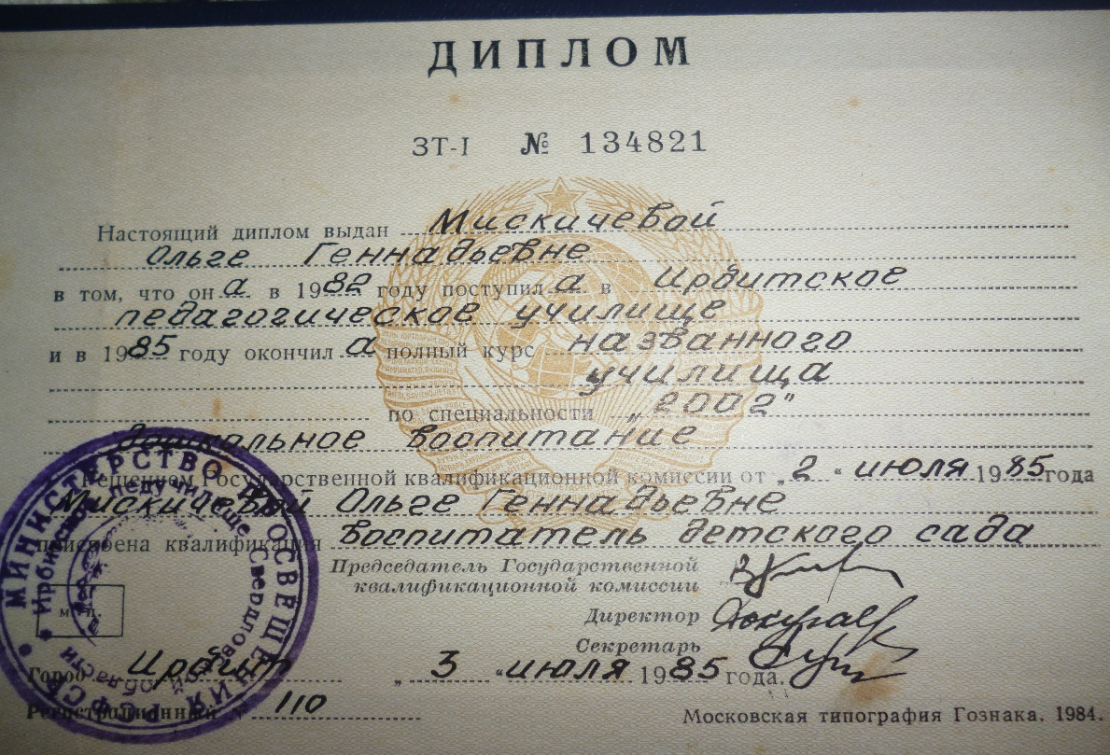

Повышение квалификации

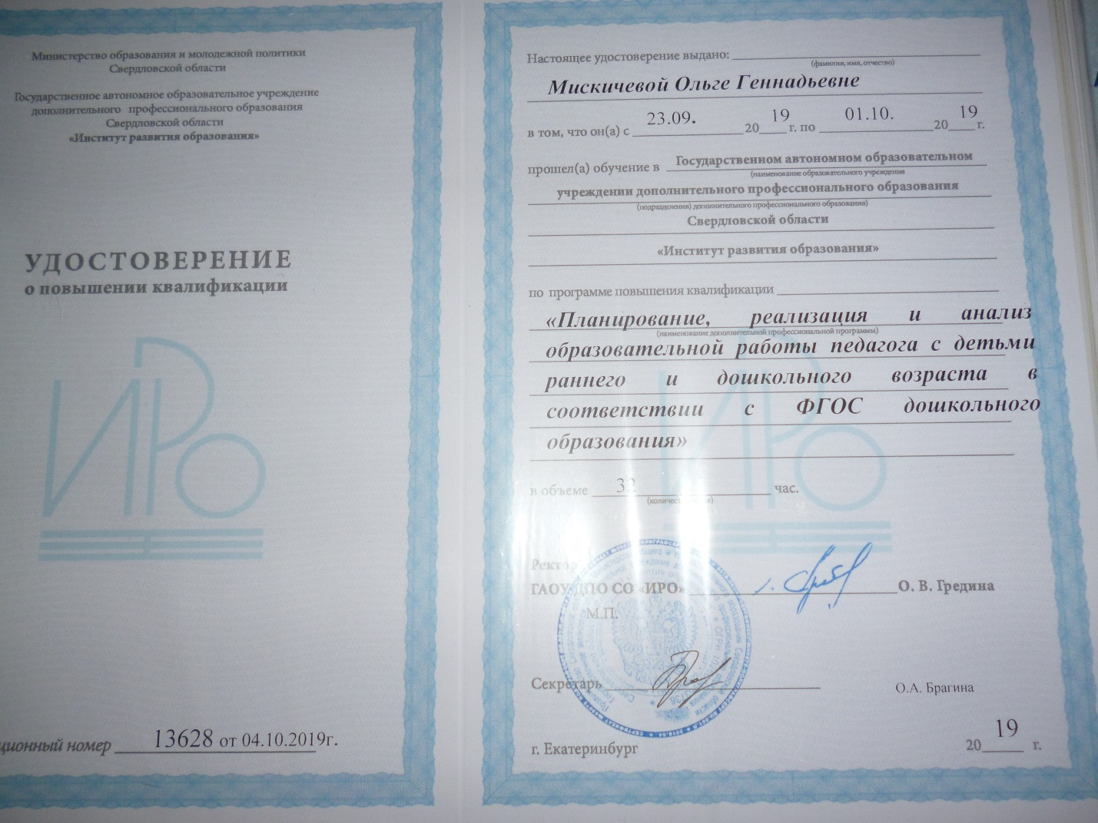

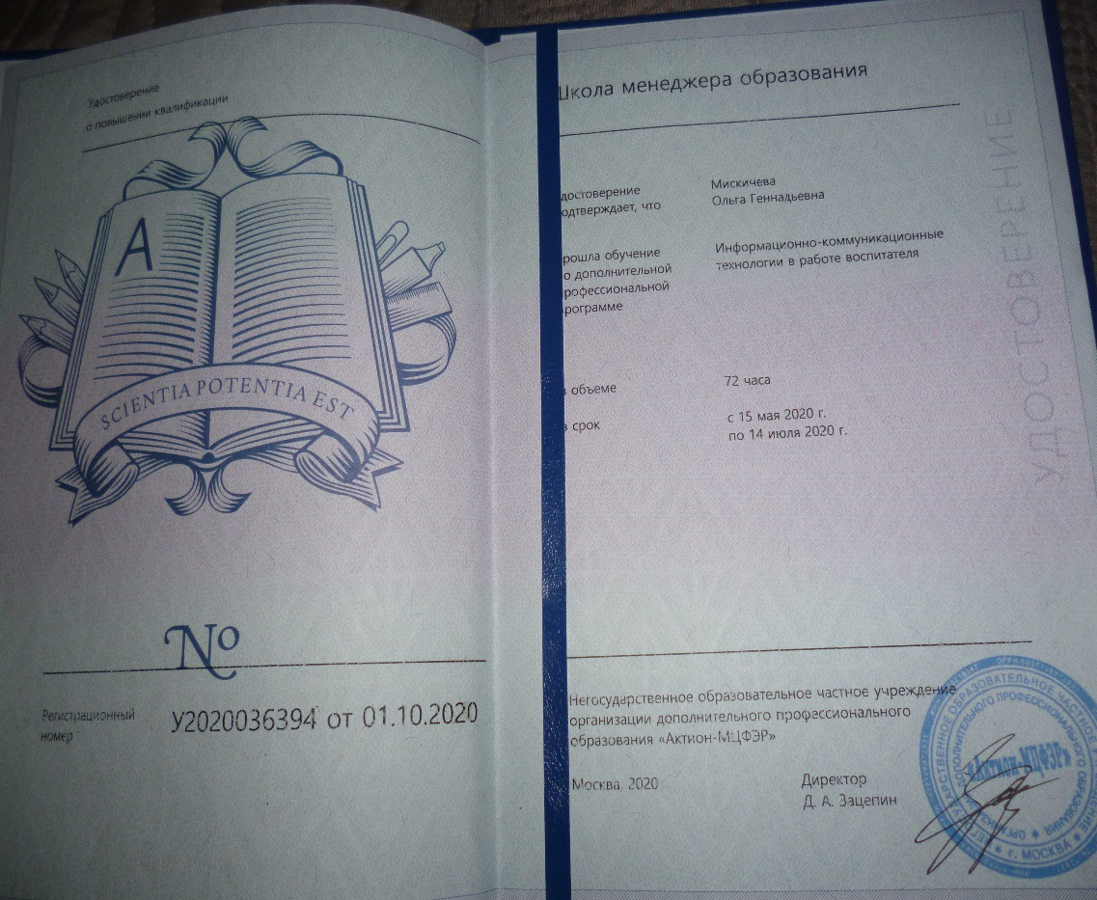

Сертификаты

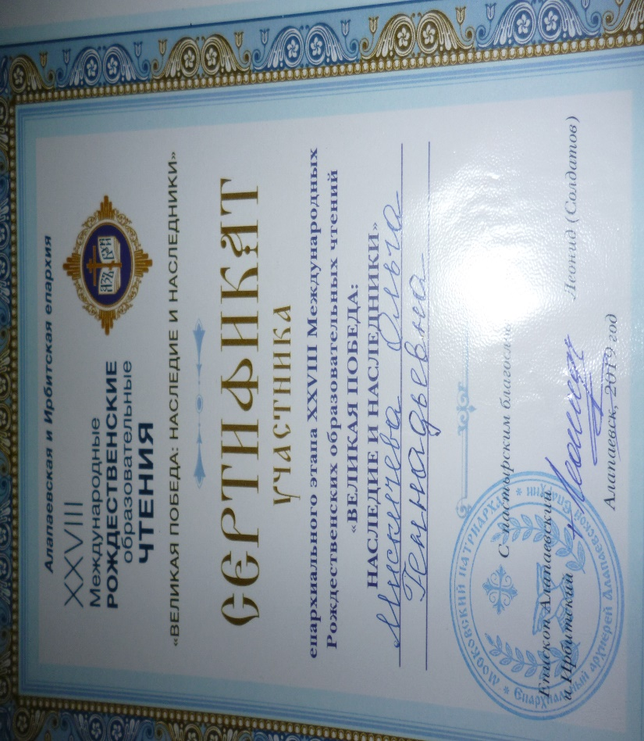

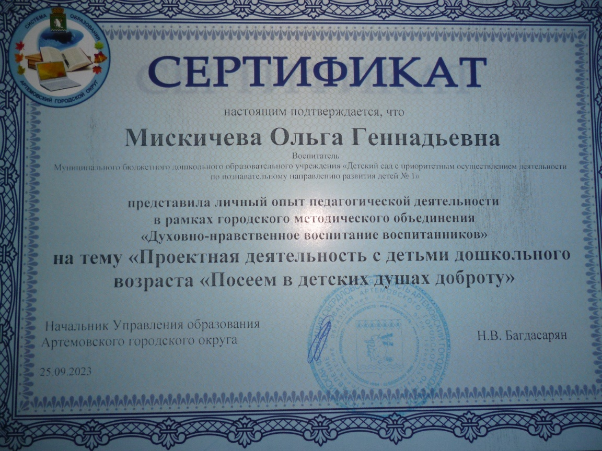

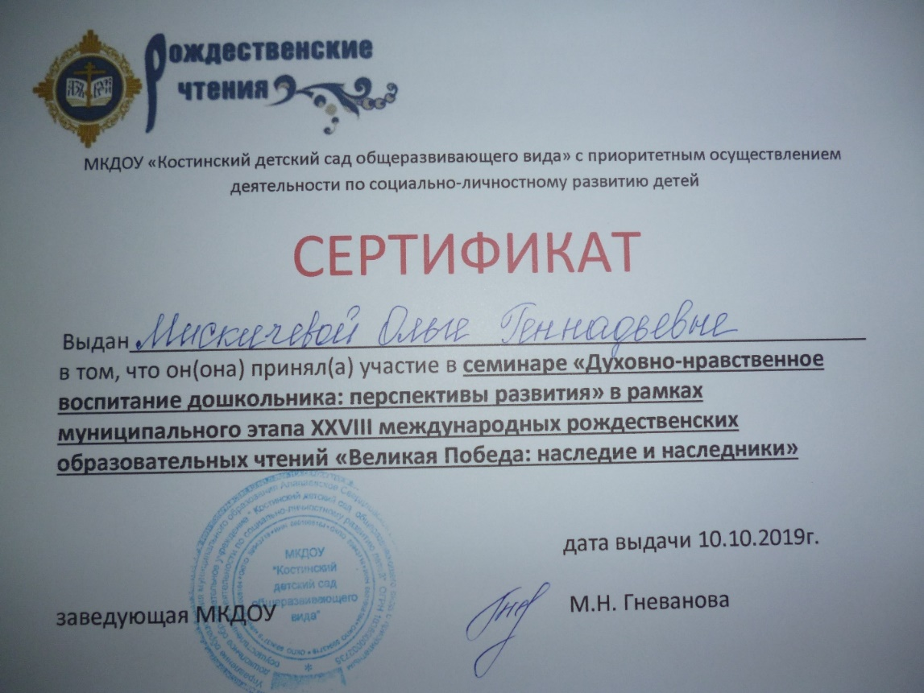

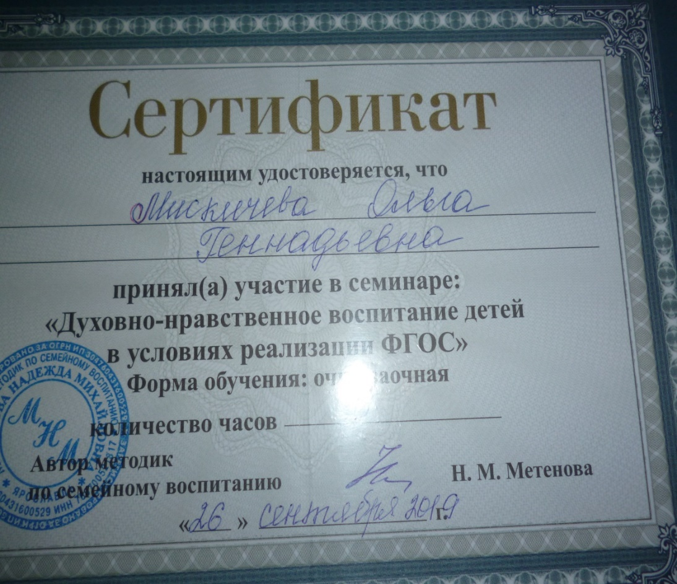

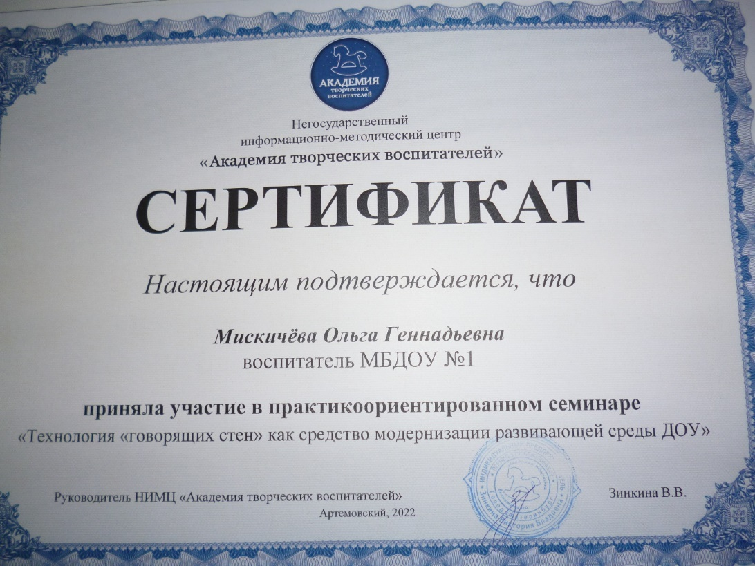

Награждения 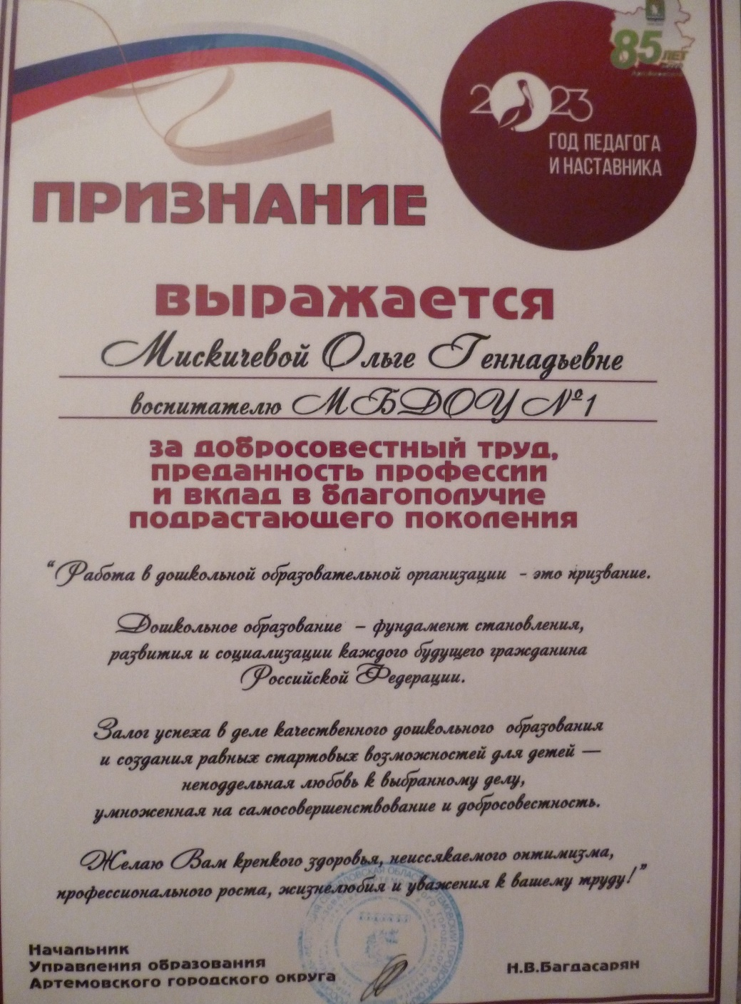

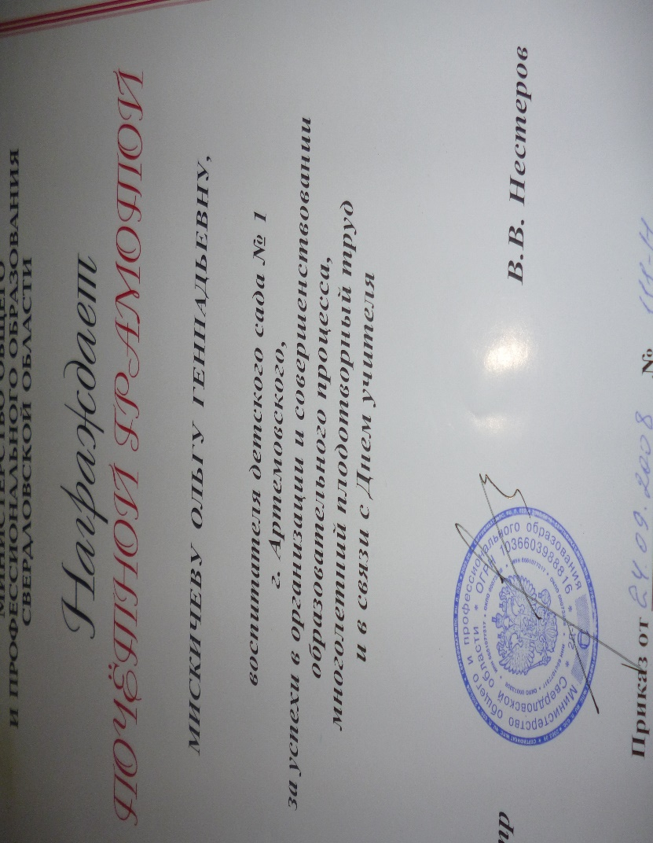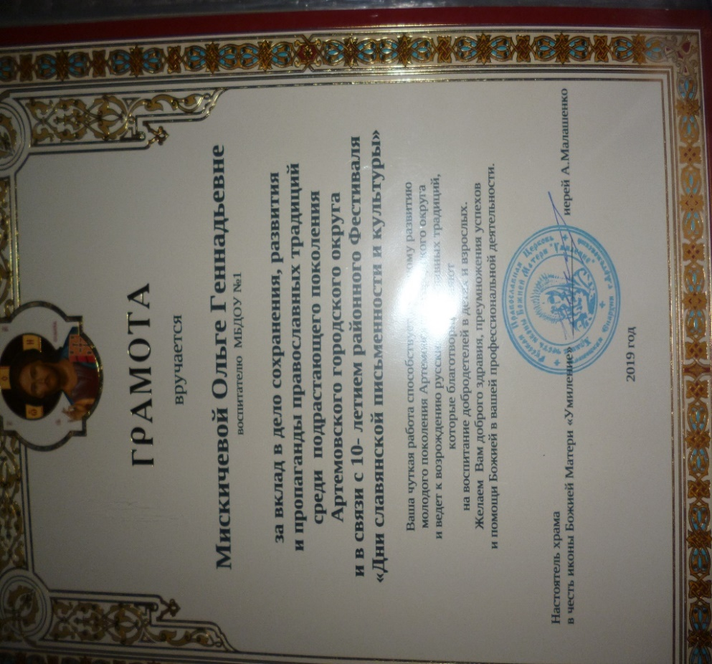

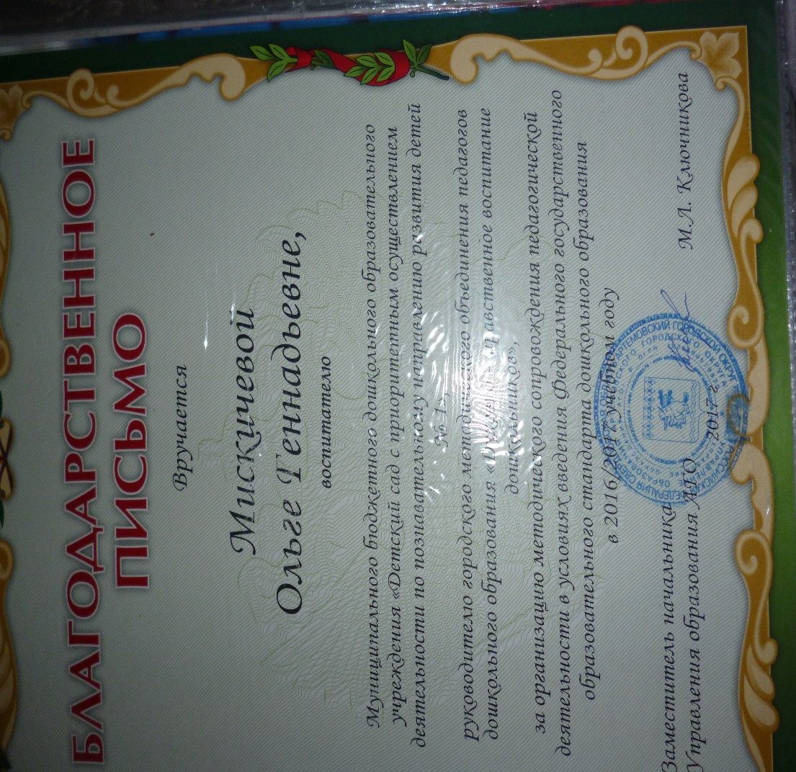



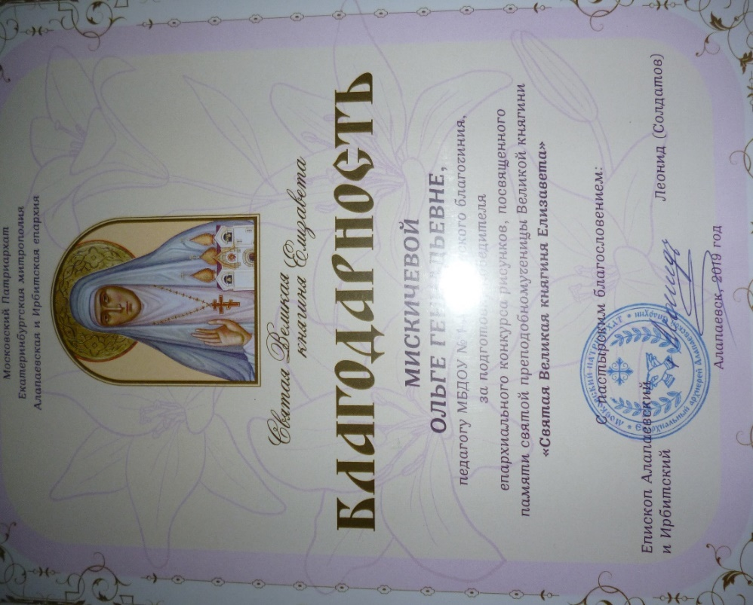

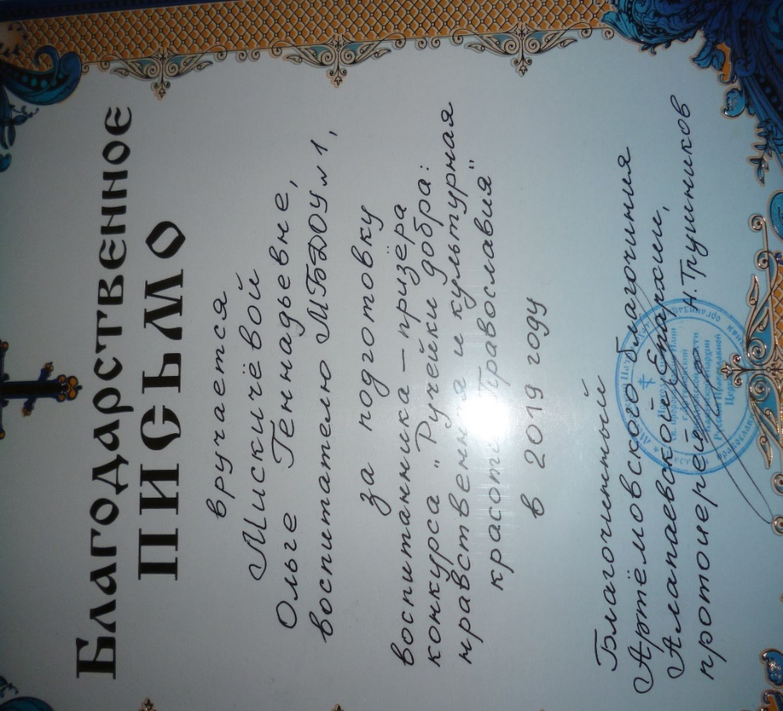

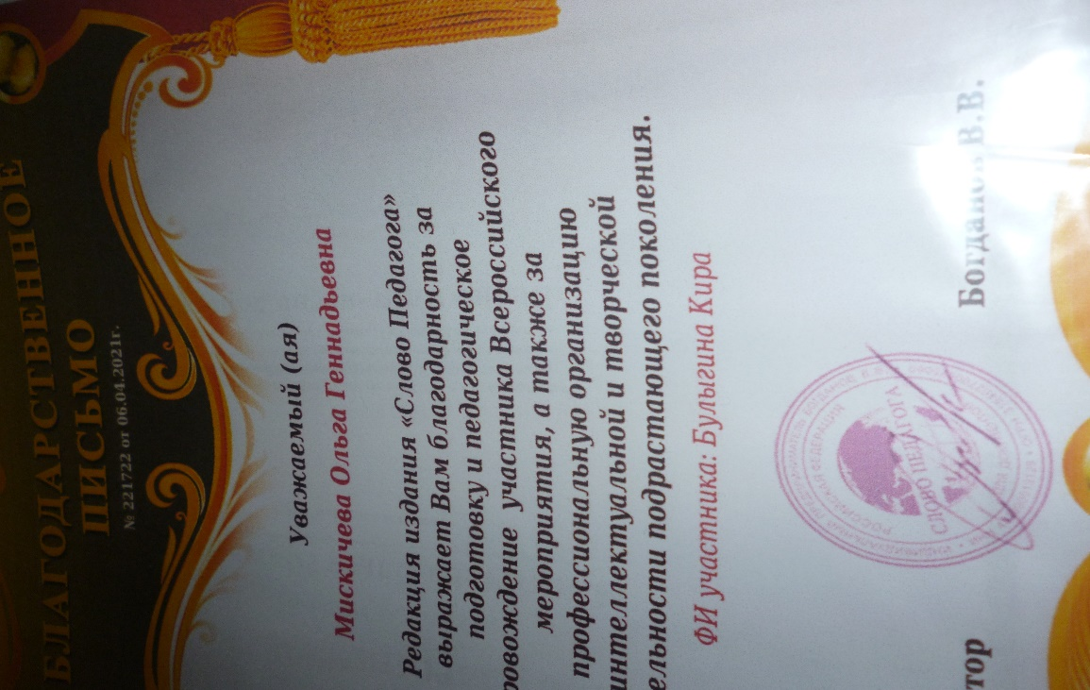

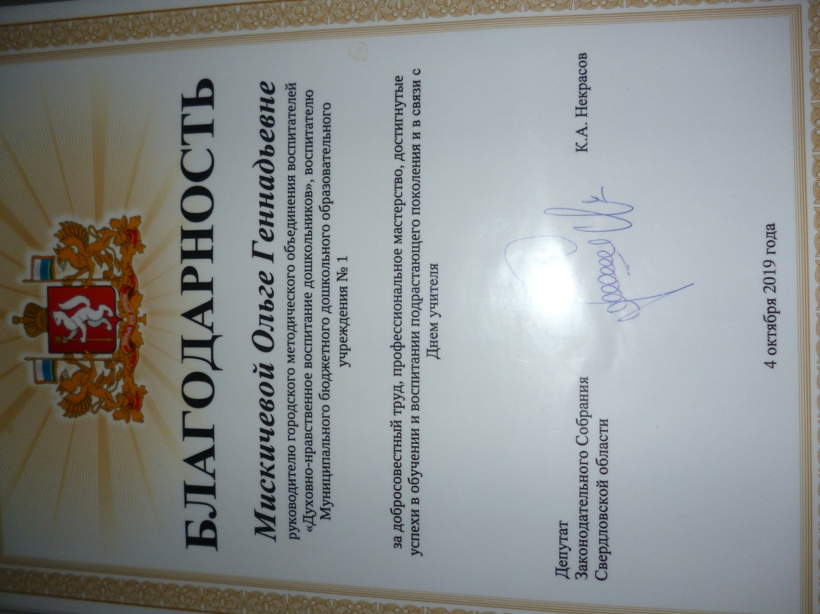

Муниципальное бюджетное дошкольное образовательное учреждение

«Детский сад с приоритетным осуществлением деятельности по познавательному направлению развития детей № 1»

**Технологическая карта**

**организации совместной образовательной деятельности с детьми**

Разработчик: Мискичева О.Г.

Тема: «Весеннее путешествие»

Возрастная группа: подготовительная 6-7 лет.

Форма организации: речевая, социально - коммуникативная

Виды деятельности: игровая. коммуникативная, двигательная.

Средства:мнемотаблицы, схемы для конструирования, картинки зимующих и перелетных птиц, конструктор, бумага для оригами, цветные карандаши.

Наглядные: картинка – Весна.

Раздаточный материал: мнемотаблицы, конструктор, схемы, дид. игра «Разложи птиц», листы бумаги, цветные карандаши, указатель центров.

* Планируемый результат: Дети демонстрируют уверенность в себе, положительную самооценку посредством создания ситуации успеха в игровой деятельности.
* У детей развивается связная речь (диалогическая, монологическая)
* Смогут составлять рассказы по мнемотаблице о весне. Закрепят знания о перелетных птицах.

|  |  |
| --- | --- |
| **Задачи образовательной программы** | **Задачи с участием индивидуальных особенностей воспитанников группы** |
| **Образовательные: Речевое развитие**  Побуждать к составлению повествовательных рассказов, придерживаясь структуры, последовательности. (по мнемотаблицам). Обобщать речь детей существительными, прилагательными; совершенствовать умение согласовывать слова в предложении в роде, числе, падеже. Способствовать развитию интонационной выразительности речи. Закреплять умение подбирать антонимы. Разучить с детьми пословицы, поговорки, приметы. Развивать речеслуховую память.  **Развивающая: Познавательное развитие**•         Расширять и обогащать знания детей о весенних изменениях в природе. Способствовать формированию интереса детей к природе.  •         Расширить представление детей о перелетных птицах, умение анализировать проблему, умение работать в коллективе.  Дид.игра «Раздели птиц на группы».  .  **Воспитательная:** Воспитывать уверенность в себе, положительную самооценку посредством создания ситуации успеха в игровой деятельности. | **Образовательная: Конструирование из бумаги (оригами).**  Закрепить умение работать с бумагой, работать по схеме  **Развивающая: Конструктивная деятельность:** Продолжить развивать интерес детей к конструктивной деятельности.          Развивать умение работать по схемам и придумывать свои постройки.  **Воспитательная: Работать дружно, помогать и уступать друг другу. Договариваться между собой.** |

|  |  |  |  |  |
| --- | --- | --- | --- | --- |
| **Этапы деятельности** | **Содержание деятельности** | **Действия, деятельность педагога** | **Действия, деятельность детей** | **Планируемый результат** |
| Организационно-мотивационный  *Вводная часть*  Деятельностный.  *Основная часть*  *Заключительная часть*  Оценка, включая самооценку.  *Рефлексия* | Собрать внимание детей и мотивировать на совместную деятельность.  Приветствие гостей.  Утренний круг. Показ картинки Весна-красна. Назвать ей приметы весны, пословицы о весне, картины великих художников. Дидактическая игра «Назови дерево».  **Работа в центрах активности.**    Центр конструирования: постройка скворечника.  Центр развития речи: составление рассказа о весне по мнемотаблицам  Центр оригами: изготовление из бумаги птиц. Раскрасить их.  Центр дидактической игры: разложить птиц на группы-зимующие и перелетные. Рассказать о их особенностях.  По звуку бубна дети несут свои работы. Рассказывают, что они делали. Дают оценку своей работе.  Как вы думайте, мы порадовали Весну? Кому было трудно выполнять задание? В чем затруднялись? Чему новому научились? Что хотели бы рассказать дома?  Смайлики: улыбается и грустит. | Под веселый бубен дети встают в круг. Желают хорошего настроения.  Вопросы к детям. Предложить порадовать Весну своими знаниями.  Следить о правильности выполнения работы. Наводящие вопросы. Индивидуальная помощь.  Дополнительные вопросы к детям. Выслушать мнения детей.  Выбор детей. | Ответы на вопросы. Дид. игра «Назови дерево».  Выполнение задания.  Выслушать мнения детей.  Похвала детей за выполненное задание.  Предложить сделать солнышко Весне. | Правильные и полные ответы на поставленные вопросы. Умение высказать свои мысли. Правильно назвать деревья.  Закрепление полученных знаний.  Правильное выполнение задания. |